Виконала студeнтка 16-111 ФКМ
Пулінeць Юлія

Історія розвитку Києво-Могилянської акадeмії
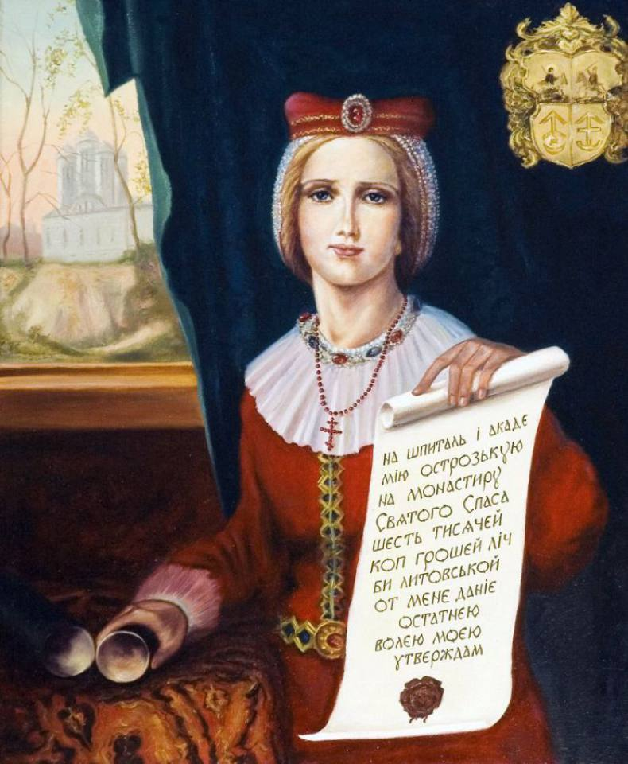
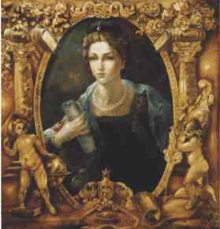
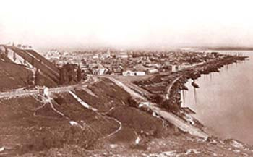
Колегіум веде свою історію з 15 жовтня 1615 року, коли знатна киянка Галшка Гулевичівна відписала свою садибу в Києві, на Подолі, місцевому Братству для заснування монастиря, шпиталю та Київської братської школи для дітей всіх станів.
Галшка (Лисавета) Гулевичівна походила зі шляхетного роду, відомого в історичних довідниках з XVI століття. Дід, Федір Гулевич, був православним єпископом Луцьким. Батько, Василь Гулевич, — підстаростою Володимирським. Доброчесна родина за будь-яких обставин залишалася вірною православній вірі та українським традиціям. Сама ж Лисавета зростала не лише красунею, а й розумницею. Знала латинь, старогрецьку, старослов’янську, польську, литовську, французьку мови.
Втративши батька та чоловіка, вона в 1612 році вийшла заміж вдруге за Стефана Лозко, заможного українського шляхтича з Берестейщини. Подружжя оселилось у Києві. У них народився син Михайло.
У тих складних умовах, в яких опинилась українська земля і православ’я, козацтво на чолі з Сагайдачним захищало православну твердиню в Києві – Печерську Лавру. У першу чергу освічені люди вбачають спасіння православної віри і відродження національного духу у науці та освіті, у навчанні українських дітей у православних школах. Так, 14 жовтня 1615 року Галш ка, порадившись з чоловіком, складає і підписує дарчу (фундуш) на свою землю та садибу в Києві, на Подолі, а 15 жовтня вносить її при поважних свідках (за присутності Стефана Лозки) до київських магістратських книг, за чим вона набуває юридичної ваги. У дарчій вона зазначила:“ Я, Галшка Гулевичівна, дружина його милості пана Стефана Лозки, будучи здорова тілом і розумом, явно і добровільно усвідомлюю цим листом, що я, живучи постійно в давній святій православній вірі Східної Церкви …, з любові й приязні до братів моїх – народу руського з давнього часу умислила Церкві Божій добро учинити … Даю, дарую і записую і відказую, фундую добра мої власнії, дідичні права і вольності шляхетські маючи власний мій двір з землею, зі всім до того двору і землі правами, пожитками, різними належностями, нічого собі самій, ані нащадкам моїм не зоставляючи».
Далі в дарчій Гулевичівна приступає до головного — призначення фундушу: “…все сіє – на монастир ставропігійний спільного життя по чину Василя Великого, а також і на школу дітям, тако шляхетським яко і міщанським, і на всякий інший спосіб богоугодного життя, котрий би… слугував вихованню й подаванню наук учтивих дітям народу християнського».
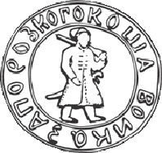
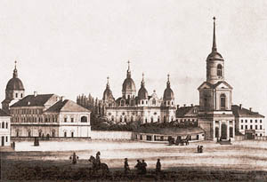
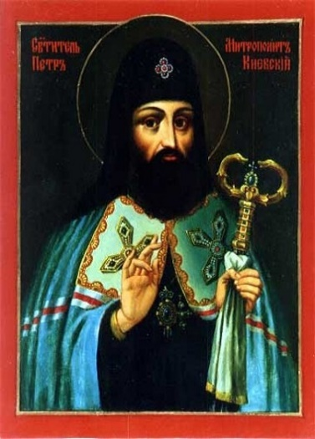
Таким і став Київський Братський Богоявленський учительний монастир на дарованій Галшкою землі. Київське братство, отримавши притулок, оформилось юридично, вписуючи своїх членів у реєстр з січня 1616 року, а школа під його опікою стає відомою як Київська братська школа. То була також традицій українських братств: вони гуртувалися біля монастирів, або створювали їх з метою підтримки шкіл, їх учителів й неімущих учнів.
Дар Галшки Гулевичівни впав на благодатний грунт. Опіку над заснованою нею школою перебирає на себе Київське братство, світська й духовна інтелігенція. Школа мала підтримку Війська Запорозького і зокрема гетьмана Сагайдачного. Вступ гетьмана Петра Конашевича-Сагайдачного «зі всім войском» до Київського братства значно посилює авторитет братства та позитивно позначається на справах школи. Тут виховалося не одне покоління української молоді, відданої традиціям, історії, мови та готовності стати на захист своєї землі та виборювати свободу.
Деякі вчителі Львівської та Луцької братських шкіл переїхали викладати до Києва.
Після смерті другого чоловіка Галшка повернулася в рідний Луцьк. У 1642 року Галшка Гулевичівна помирає у своєму маєтку неподалік від Луцька. Похована на території Луцької братської школи.
Влітку 1631 року митрополит Київський і Галицький Петро Могила відкриває в Києво-Печерської Лавре школу, яка ввійшла в історію під назвою Лаврської або Гімназіума.
Потім, з 1 вересня 1632 року Петро Могила, об’єднавши Братську та Лаврську школи, створив Києво-Братську колегію (колегіум) на території та в приміщеннях Братської школи на Подолі.
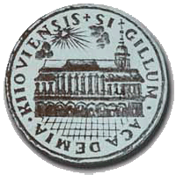
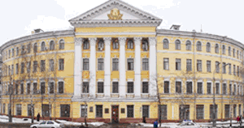
Митрополит Петро Могила опікувався Колегією до кінця своїх днів. Він побудував в ній систему освіти за зразком єзуїтських навчальних закладів. Велика увага в колегії приділялася вивченню мов, зокрема польській та латини. Станових обмежень для отримання освіти не було. Петро Могила забезпечував викладачів і неімущих студентів засобами для життя і навчання, збудував першу бурсу, нове кам’яне приміщення під школу, яка є й сьогодні на території Києво-Могилянської академії (відома під назвою Трапезна або Святодухівська церква). Помираючи, Могила заповідає Колеґії великі кошти й найбільшу свою цінність — бібліотеку (2131 книгу), а також — будинки й дворові місця на Подолі, половину худоби й інвентаря зі свого хутора Непологи, хутір Позняківщину, села Гнідин, Проців і Рівне, більше 80 тис. золотих (готівкою і під закладом), срібний родинний посуд, свій митрополичий одяг, митру і хрест, прикрашений сімейним дорогоцінним камінням і навіть тканини — адамаск і камку — на одяг студентам тощо. І наостанок Могила «слізно» просив берегти Колеґію, як «єдине його надбання» (unicum pignus meum).
Згодом Києво-Братська колегія іменувалася Києво-Могилянською на честь свого благодійника та опікуна. Це сталося вже понад двадцять років після його смерті. Вперше цю назву знаходимо в грамоті короля Михаїла Корибута у 1670 році: «Ми нашою королівською владою дозволили, після такого тяжкого руйнування і спустошення, відновити помянуту Києво-Могилянську колегію і в ній школи». Петро Могила створив мережу освітніх осередків (колегії) по всій Україні. Згідно з Гадяцьким трактатом 1658 року між Річчю Посполитою і Гетьманщиною колегії надавався статус Академії і вона отримувала рівні права з Ягеллонським університетом. Після входження українських земель у склад Московського царства статус Академії був підтверджений у грамотах російських царів Івана V 1694 року та Петра I 1701 року. За час існування Києво-Могилянської академії, з її стін вийшло багато відомих випускників. До вихованців належали гетьмани Іван Мазепа, Пилип Орлик, Павло Полуботок, Іван Скоропадський та Іван Самойлович а також багато хто з козацької старшини. Тут навчалися архітектор Іван Григорович-Барський, композитори Артемій Ведель та Максим Березовський, філософ Григорій Сковорода та науковець Михайло Ломоносов. Авторитет та якість освіти в академії також приводили сюди іноземних студентів: росіян і білорусів, волохів, молдаван, сербів, боснійців, чорногорців, болгар, греків та італійців. Вихованці академії часто продовжували освіту в університетах Європи, оскільки, згідно з європейською традицією, викладання провадилось латиною.
Ще цікава історична подія. У 1763 році Катерина ІІ видає указ про заборону викладання українською мовою в Києво-Могилянській академії.
Незважаючи на намагання випускників перетворити академію на сучасний університет, за розпорядженням уряду, указом Синоду від 14 серпня 1817 року Академію було закрито. Натомість у 1819 року в приміщеннях Києво-Могилянської академії була створена Київська духовна академія. Духовна академія була авторитетним навчальним закладом серед православних країн. За часу її існування тут вчилися молдовський поет Алексей Матеєвич та Вісаріон Пуіу, в майбутньому — митрополит румунської православної церкви. Тут також одержали освіту відомі українські культурні діячі: філософ Памфіл Юркевич, диригент Олександр Кошиць та літературознавець Сергій Єфремов.
Після Жовтневої революції, у 1918 року Київська духовна академія була закрита, а її будівлі передані Дніпровській військовій флотилії. А у 1935 року радянською владою був зруйнований Богоявленський собор Братського монастиря, який належав до академії.
За часів СРСР в будівлях академії на Подолі розміщувалося Київське вище військово-морське політичне училище.
19 вересня 1991 року згідно з розпорядженням Голови Верховної Ради України «Про відродження Києво-Могилянської академії» було створено Університет «Києво-Могилянська академія» на її історичній території.
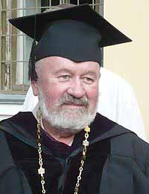
Головним ініціатором відновлення діяльності Києво-Могилянської академії був В’ячеслав Брюховецький, який став першим президентом НаУКМА.
Рівно через рік після одержання Україною незалежності, 24 серпня 1992 року перші студенти НаУКМА почали своє навчання.
У 1994 році університет отримав статус національного і був акредитований за четвертим рівнем акредитації. У відродженні університету велику ролі відіграли благодійники. Для зібрання необхідних на початку коштів було створено Науково-дослідний центр «Спадщина Києво-Могилянської академії», Міжнародний благодійний фонд відродження Києво-Могилянської академії та Києво-Могилянську Фундацію Америки. Багато приватних осіб жертвували власні бібліотеки для новоствореного університету. Також ремонт та облаштування нових корпусів були значною мірою профінансовані приватними особами. Так, бакалаврська бібліотека була відреставрована за допомогою Фундації Омеляна та Тетяни Антоновичів і тепер носить ім’я Антоновичів.

